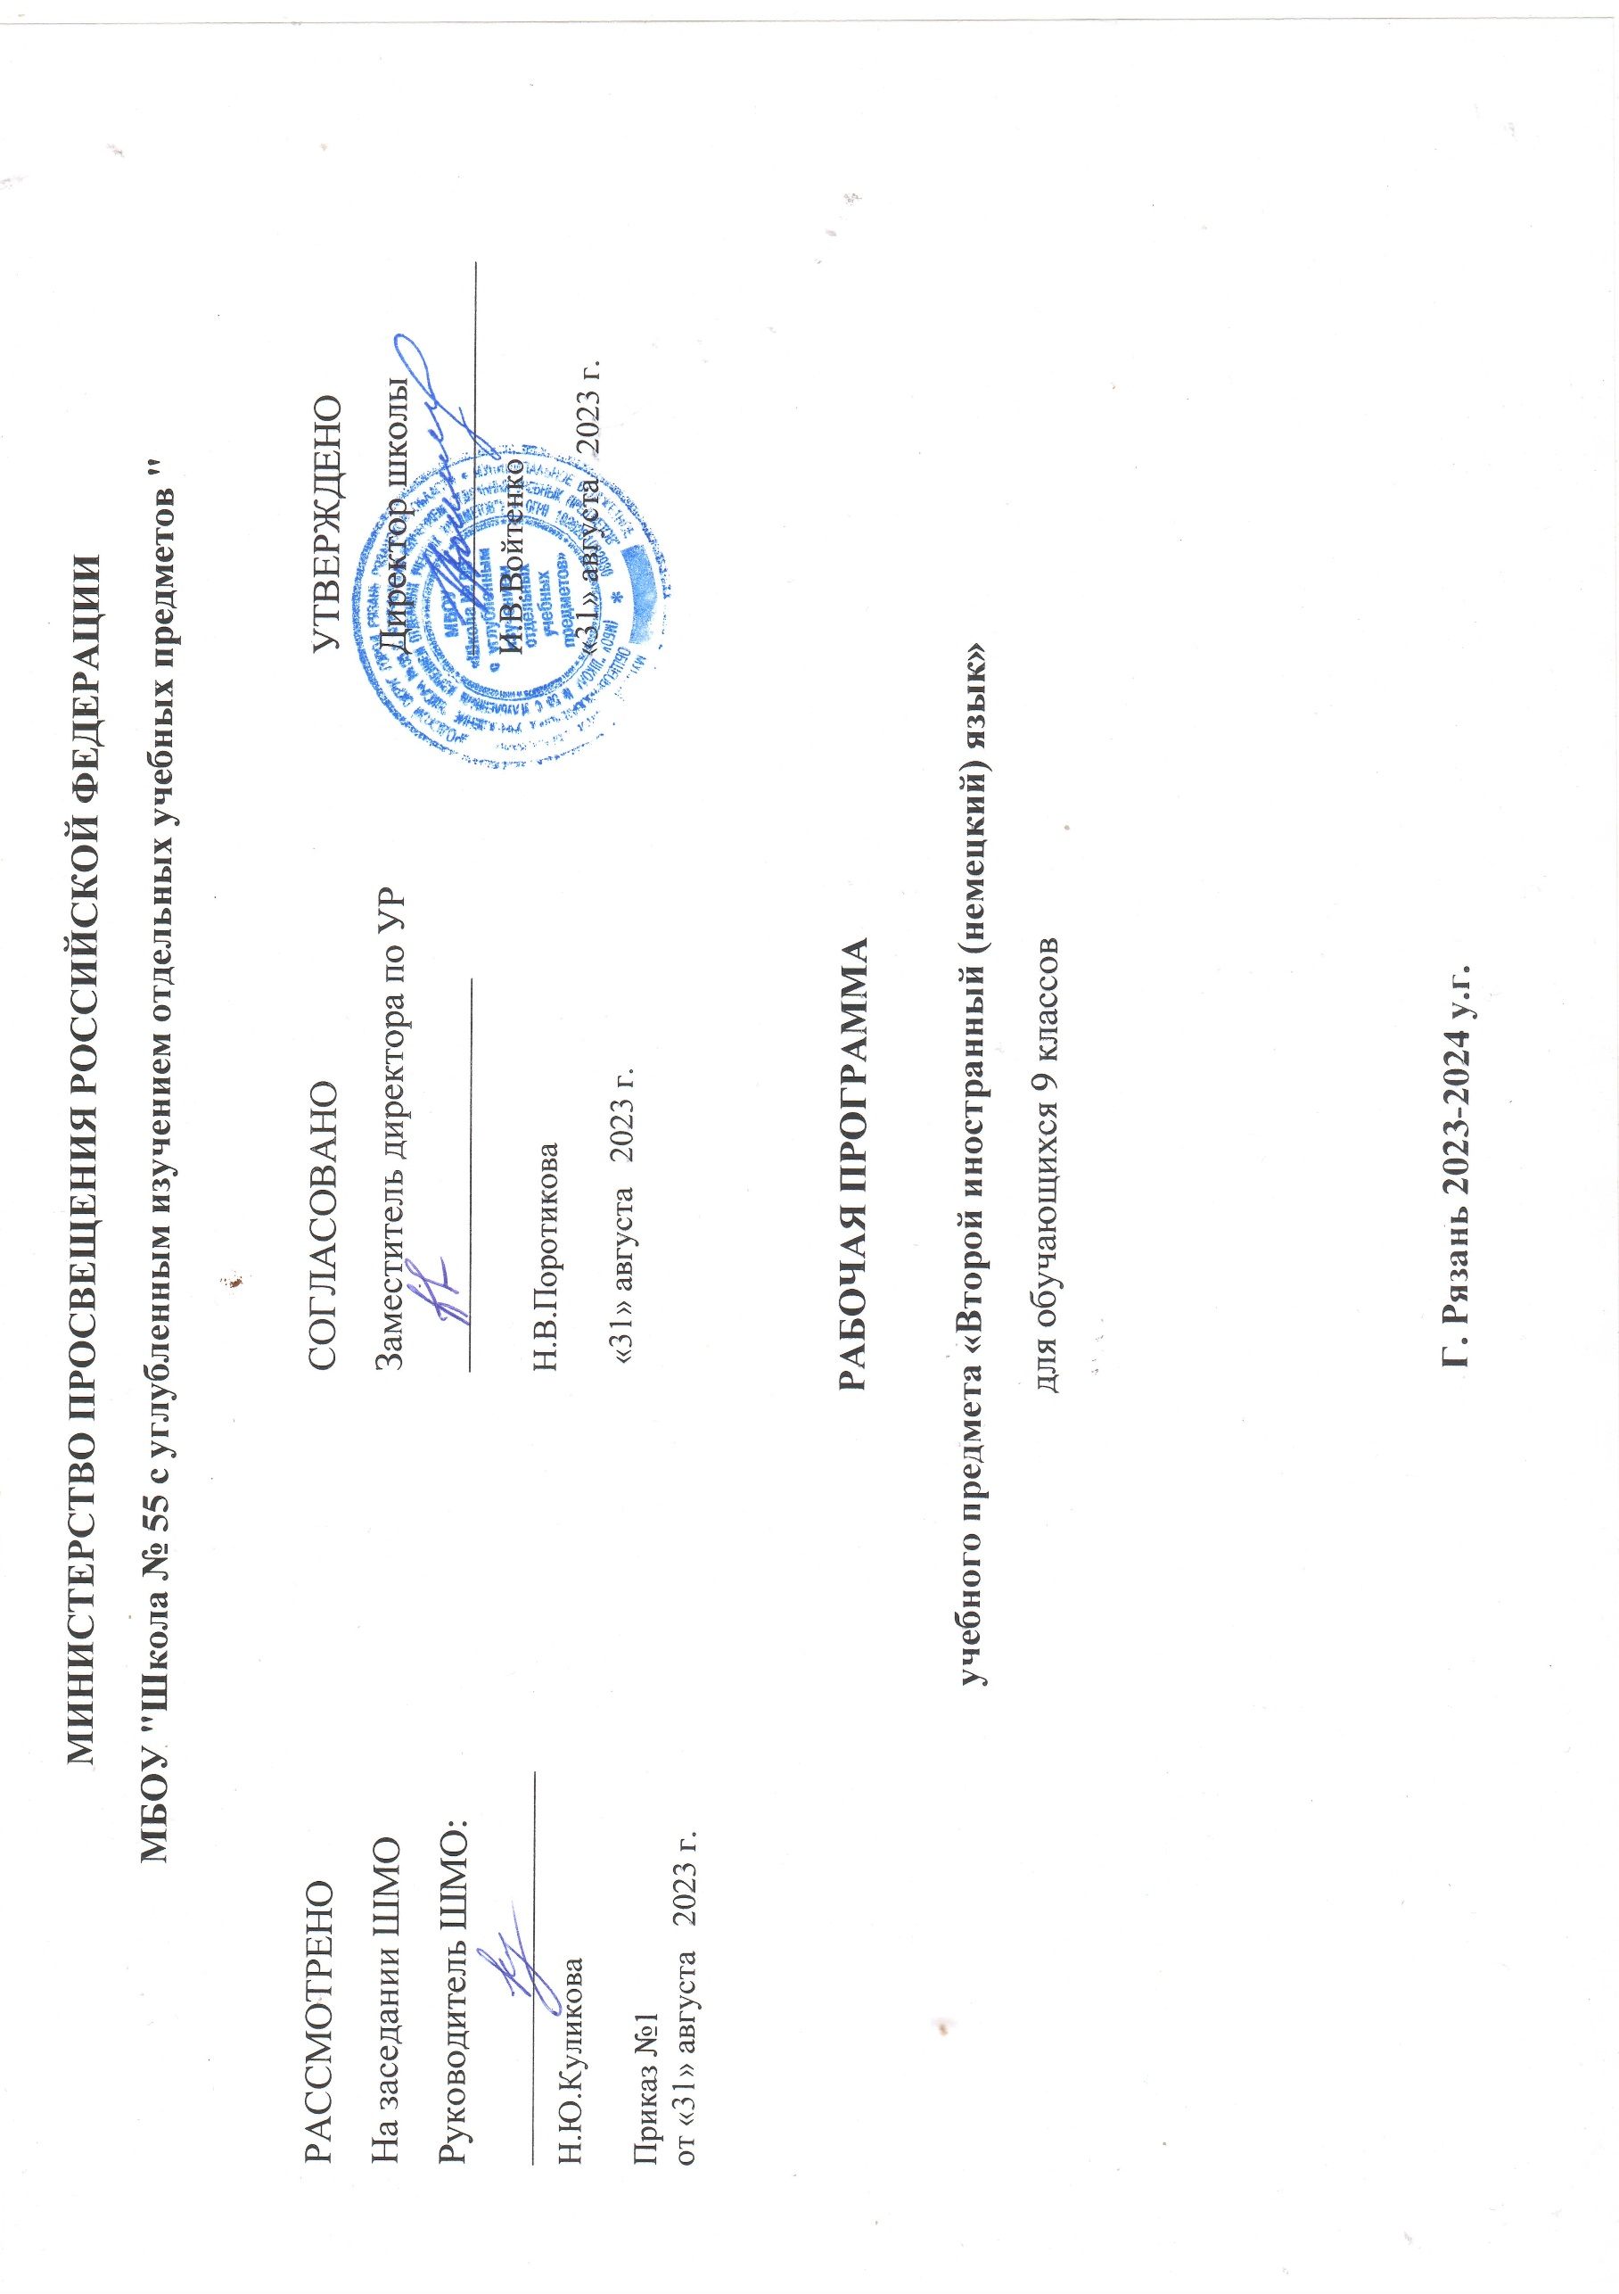

Пояснительная записка

Данная рабочая программа разработана на основе авторской программы немецкого языка М.Аверина, Ф.Джин, Л.Рорман (Horizonte. Deutsch als zweite Fremdsprache. 5-9 классы: программа – М: Просвещение, 2016).
В соответствии с требованиями Федерального государственного образовательного стандарта основного общего образования предмет «Немецкий язык» изучается с 5-го по 9-й класс (170 часов). 9-й класс – 1 час в неделю (34 часа)

Содержание программы
В курсе немецкого языка как второго иностранного можно выделить следующие содержательные линии: коммуникативные умения в основных видах речевой деятельности: аудировании, говорении, чтении и письме; языковые навыки пользования лексическими, грамматическими, фонетическими и орфографическими средствами языка; социокультурная осведомлённость и умения межкультурного общения; общеучебные и специальные учебные умения, универсальные учебные действия.
Предметное содержание речи
Межличностные отношения в семье, со сверстниками. Внешность человека и черты характера. Досуг и увлечения (чтение, кино, театр и др.). Виды отдыха, путешествия. Транспорт. Покупки. Здоровый образ жизни: режим труда и отдыха, спорт, питание. Школьное образование, школьная жизнь, изучаемые предметы и отношение к ним. Переписка с зарубежными сверстниками. Каникулы в различное время года. Мир профессий. Проблемы выбора профессий. Роль иностранного языка в планах на будущее. Природа. Проблемы экологии. Защита окружающей среды. Климат, погода. Средства массовой информации и коммуникации (пресса, телевидение, радио, Интернет). Страна второго иностранного языка и родная страна, их географическое положение, столицы и крупные города, достопримечательности, культурные особенности (национальные праздники, знаменательные даты, традиции, обычаи). Выдающиеся люди, их вклад в науку и мировую культуру.

Результаты обучения учащихся
Настоящая программа обеспечивает достижение личностных, метапредметных и предметных результатов.
Личностные результаты: воспитание российской гражданской идентичности: патриотизма, любви и уважения к Отечеству, чувства гордости за свою Родину, прошлое и настоящее многонационального народа России; осознание своей этнической принадлежности, знание истории, языка, культуры своего народа, своего края, основ культурного наследия народов России и человечества; усвоение гуманистических, демократических и традиционных ценностей многонационального российского общества; воспитание чувства ответственности и долга перед Родиной; формирование ответственного отношения к учению, готовности и способности обучающихся к саморазвитию и самообразованию на основе мотивации к обучению и познанию, осознанному выбору и построению дальнейшей индивидуальной траектории образования на базе ориентировки в мире профессий и профессиональных предпочтений, с учётом устойчивых познавательных интересов; формирование целостного мировоззрения, соответствующего современному уровню развития науки и общественной практики, учитывающего социальное, культурное, языковое, духовное многообразие современного мира; формирование осознанного, уважительного и доброжелательного отношения к другому человеку, его мнению, мировоззрению, культуре, языку, вере, гражданской позиции, к истории, культуре, религии, традициям, языкам, ценностям народов России и народов мира; готовности и способности вести диалог с другими людьми и достигать в нём взаимопонимания; освоение социальных норм, правил поведения, ролей и форм социальной жизни в группах и сообществах, включая взрослые и социальные сообщества; участие в школьном самоуправлении и общественной жизни в пределах возрастных компетенций с учётом региональных, этнокультурных, социальных и экономических особенностей; развитие морального сознания и компетентности в решении моральных проблем на основе личностного выбора, формирование нравственных чувств и нравственного поведения, осознанного и ответственного отношения к собственным поступкам; формирование коммуникативной компетентности в общении и сотрудничестве со сверстниками, старшими и младшими в процессе образовательной, общественно полезной, учебно-исследовательской, творческой и других видов деятельности; формирование ценности здорового и безопасного образа жизни; усвоение правил индивидуального и коллективного безопасного поведения в чрезвычайных ситуациях, угрожающих жизни и здоровью людей, правил поведения на транспорте и на дорогах; формирование основ экологической культуры на основе признания ценности жизни во всех её проявлениях и необходимости ответственного, бережного отношения к окружающей среде; осознание значения семьи в жизни человека и общества, принятие ценности семейной жизни, уважительное и заботливое отношение к членам своей семьи; развитие эстетического сознания через освоение художественного наследия народов России и мира, творческой деятельности эстетического характера.
Метапредметные результаты:
умение самостоятельно определять цели своего обучения, ставить и формулировать для себя новые задачи в учёбе и познавательной деятельности, развивать мотивы и интересы своей познавательной деятельности; умение самостоятельно планировать пути достижения целей, в том числе альтернативные, осознанно выбирать наиболее эффективные способы решения учебных и познавательных задач; умение соотносить свои действия с планируемыми результатами, осуществлять контроль своей деятельности в процессе достижения результата, определять способы действий в рамках предложенных условий и требований, корректировать свои действия в соответствии с изменяющейся ситуацией; умение оценивать правильность выполнения учебной задачи, собственные возможности её решения; владение основами самоконтроля, самооценки, принятия решений и осуществления осознанного выбора в учебной и познавательной деятельности; умение определять понятия, создавать обобщения, устанавливать аналогии, классифицировать, самостоятельно выбирать основания и критерии для классификации, устанавливать причинно-следственные связи, строить логическое рассуждение, умозаключение (индуктивное, дедуктивное и по аналогии) и делать выводы; умение создавать, применять и преобразовывать знаки и символы, модели и схемы для решения учебных и познавательных задач; смысловое чтение; умение организовывать учебное сотрудничество и совместную деятельность с учителем и сверстниками; работать индивидуально и в группе: находить общее решение и разрешать конфликты на основе согласования позиций и учёта интересов; формулировать, аргументировать и отстаивать своё мнение; умение осознанно использовать речевые средства в соответствии с задачей коммуникации для выражения своих чувств, мыслей и потребностей; планирования и регуляции своей деятельности, владения устной и письменной речью, монологической контекстной речью; формирование и развитие компетентности в области использования информационно-коммуникационных технологий (далее ИКТ-компетенции).

Предметные результаты:
формирование дружелюбного и толерантного отношения к ценностям иных культур, оптимизма и выраженной личностной позиции в восприятии мира, в развитии национального самосознания на основе знакомства с жизнью своих сверстников в других странах, с образцами зарубежной литературы разных жанров, с учётом достигнутого обучающимися уровня иноязычной компетентности; формирование и совершенствование иноязычной коммуникативной компетенции; расширение и систематизация знаний о языке, расширение лингвистического кругозора и лексического запаса, дальнейшее овладение общей речевой культурой; достижение
№ раздела / темы | Наименование разделов и тем | Количество часов
 |  | Всего | Теоретические занятия | Лабораторные,  практические занятия и др. | Контрольные занятия
1. | Профессии | 3 | 3 |  | -
2. | Жилье | 3 | 3 |  | -
3. | Будущее | 3 | 2 |  | 1
4. | Еда | 3 | 3 |  | -
5. | Здоровье | 4 | 3 |  | 1
6. | Мир политики | 3 | 2 |  | -
7. | Планета Земля | 3 | 3 |  | -
8. | Красота | 3 | 3 |  | -
9. | Досуг | 3 | 3 |  | -
10. | Мир техники | 6 | 5 |  | 1
Итого |  | 34 | 31 |  | 3
допорогового уровня иноязычной коммуникативной компетенции; создание основы для формирования интереса к совершенствованию достигнутого уровня владения изучаемым иностранным языком, в том числе на основе самонаблюдения и самооценки, к изучению второго/третьего иностранного языка, к использованию иностранного языка как средства получения информации, позволяющей расширять свои знания в других предметных областях.

